**1、临时交叉编译环境的搭建**

需要在中车D9的开发板上运行我自己实现的c语言程序，就需要用到交叉编译环境。

首先把该项目对应的交叉编译工具链放到/opt目录下，具体情况如下：



使用命令让交叉编译环境临时生效：

export PATH=/opt/gcc_linaro/gcc-linaro-7.5.0-2019.12-x86_64_aarch64-linux-gnu/bin/:$PATH

注意上行命令中的aarch64，所以最后交叉编译使用的命令如下：

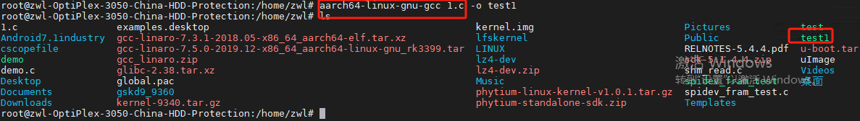

然后把test1拷贝到中车D9的开发板上 ，chmod 777 test1 ，运行结果如下：

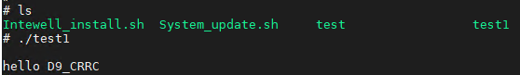

**2、提供给非实时接口的实现**

**2.1、rt vm status**

rt vm运行前，需要开启vm查询控制功能，执行指令：

echo vvmctrl > /sys/kd_rt_config_space/add

在linux系统上输入rt vm status可以查询实时侧虚拟机的运行状态，具体如下：

1715736481732.png

**2.2 接口的实现**

1、首先实现vmstatuscheck.c文件，在该文件中实现具体的接口，接口的名称是：TTOS_VmStatusCheck()具体如下：

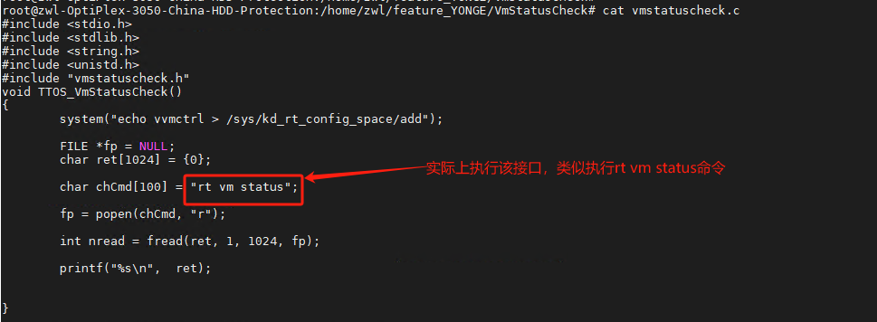

2、实现vmstatuscheck.h文件，具体如下：

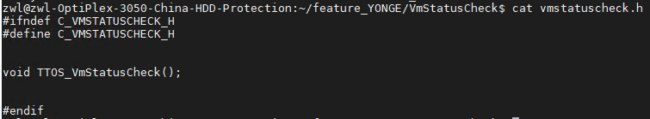

3、交叉编译 ，生成vmstatuscheck.o文件

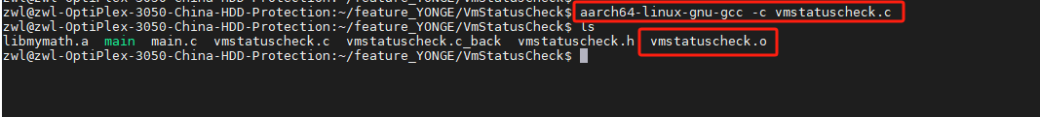

4、创建静态库libmymath.a

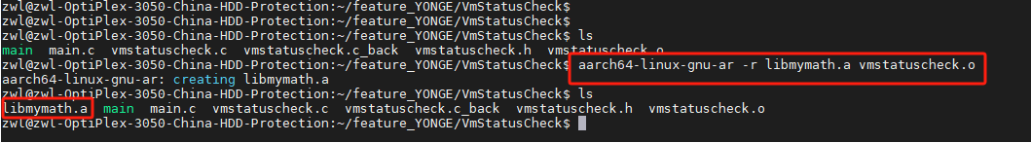

5、在用户应用程序调用TTOS_VmStatusCheck()接口获取实时侧虚拟机的运行状态，具体代码如下：

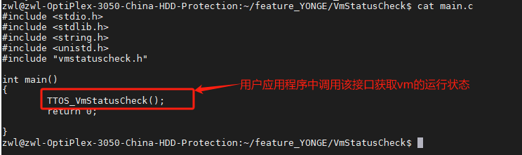

编译用户应用程序的.c文件，生成可以在Arm开发板上运行的二进制文件。

aarch64-linux-gnu-gcc -o main main.c libmymath.a 生成在ARM开发板上可以执行的二进制文件 main

6、把可执行文件main通过网络，传输到开发板上，执行二进制文件main.

